PRESENTACIÓN DEL PATRÓN ENCONTRADO
Abandono de clientes en servicios de Internet
Minería de Datos
Adrian Torrico
31 de agosto de 2026

1. Punto de partida
En este trabajo partí de una pregunta muy concreta: ¿qué características permiten reconocer a un cliente con mayor riesgo de abandonar el servicio de Internet? Mi objetivo no fue solamente obtener un porcentaje, sino traducir los datos en una regla clara que pudiera comprender y comunicar con facilidad.
Trabajé con 600 clientes. En el conjunto completo, 153 abandonaron el servicio; por ello, la tasa general de abandono fue 25.50%. Este valor fue mi referencia: cualquier patrón interesante debía mostrar un riesgo claramente superior a ese promedio.
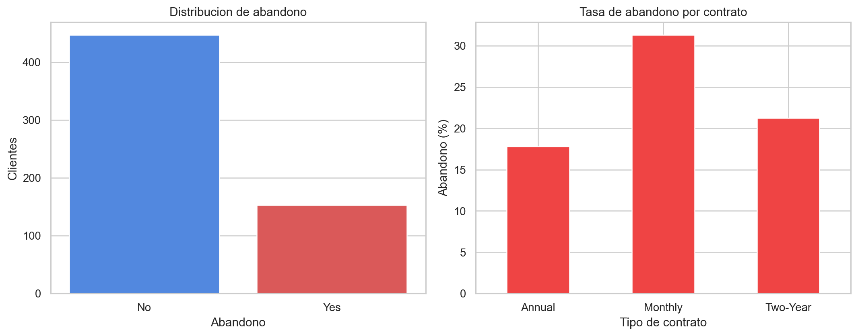
Figura 1. Contexto del abandono y comportamiento según tipo de contrato.

2. Lo que observé antes de proponer la regla
Primero revisé cada variable por separado. Esta exploración me permitió pasar de una impresión general a señales específicas. Encontré que el abandono era mayor entre clientes con contrato mensual, sin soporte técnico y con satisfacción baja.
Señal observada | Tasa de abandono | Lectura que hice
Contrato mensual | 31.31% | El compromiso es menor que en un contrato de mayor duración.
Sin soporte técnico | 38.24% | Un problema técnico puede quedar sin una vía clara de solución.
Satisfacción baja (1-4) | 52.78% | La percepción negativa del servicio es una alerta directa.
Mi intuición fue que estas tres condiciones no debían analizarse de manera aislada. Un cliente mensual puede abandonar con facilidad; si además no recibe soporte y está insatisfecho, su situación es más frágil. Esta idea se convirtió en una hipótesis que luego validé con los datos.

3. El patrón que identifiqué
Contrato mensual + sin soporte técnico + satisfacción baja → alto riesgo de abandono
Al revisar la combinación, encontré 17 clientes que cumplían simultáneamente las tres condiciones. Diez de ellos abandonaron el servicio. Esta es la evidencia cuantitativa de la regla:
Indicador | Resultado | Qué significa
Soporte | 17 de 600 (2.83%) | La regla aparece en un grupo real y no en un caso aislado.
Confianza | 10 de 17 (58.82%) | Más de la mitad de este grupo abandonó.
Lift | 2.31 | El abandono es 2.31 veces más frecuente que en el total.
Para explicarlo de forma cotidiana, es parecido a detectar que ciertos clientes de una cafetería dejan de volver cuando tuvieron una mala experiencia, no recibieron atención y no tienen ningún compromiso con el lugar. La combinación no garantiza que todos se vayan, pero permite actuar antes de que se marchen.

4. Por qué considero que este patrón es valioso

Es válido
Lo sostengo con soporte, confianza y lift. La confianza de 58.82% es superior a la tasa base de 25.50%, y el lift confirma que no se trata de un resultado esperado por azar dentro del promedio. Aun así, lo presento como una asociación descriptiva, no como una afirmación causal.

Es novedoso
No me limité a una sola característica. La regla combina contrato, soporte y satisfacción para formar un perfil de riesgo. De esa manera, el resultado ofrece una lectura más específica que afirmar solamente que la satisfacción baja se relaciona con el abandono.

Es útil y comprensible
Es útil porque indica dónde enfocaría una estrategia de retención: identificaría primero a este segmento y le ofrecería contacto proactivo, soporte técnico y una alternativa de contratación. Es comprensible porque puede resumirse en una frase que entiende un área comercial, de soporte o de gestión sin requerir conocimientos de redes bayesianas.

5. Relación con el análisis previo
En la práctica anterior construí una Red Bayesiana propuesta y otra aprendida con Hill Climbing. La consulta sobre un cliente con contrato mensual, sin soporte, satisfacción baja y poca antigüedad produjo una probabilidad de abandono de 52.82%. Ese resultado fue coherente con el patrón actual y me ayudó a seleccionar las variables relevantes.
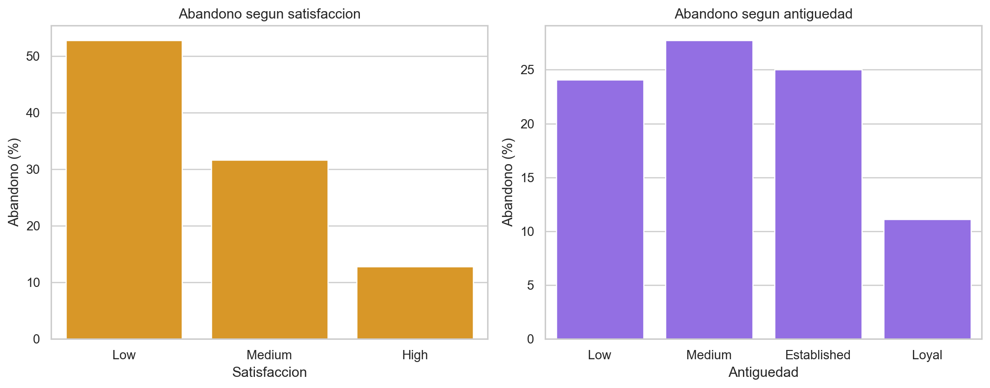
Figura 2. El abandono aumenta de forma notoria cuando la satisfacción es baja.
Sin embargo, evité usar como patrón principal la combinación que añadía poca antigüedad, porque solo aparecía en cinco clientes. Preferí una regla con tres condiciones y 17 casos: conserva una señal fuerte, pero tiene un soporte más razonable para ser defendida en la presentación.

6. Cierre
Concluyo que los datos no solo permitieron estimar probabilidades: también permitieron construir una regla accionable. El patrón identifica un grupo pequeño pero relevante, con una probabilidad de abandono de 58.82%. Si yo estuviera apoyando a la empresa, usaría esta regla como un criterio inicial de priorización y luego validaría sus resultados con nuevos periodos de datos.
El programa reproducible está disponible en: Google Colab

